xxxx用户手册

版本： 2015-03-07

版权声明

本手册版权归属于北京奇观科技有限责任公司 (以下简称“奇观” )所有，并保留一切权利。非经 同意（书面形式），任何单位及个人不得擅自摘录本手册部分或全部，违者我们将追究其法律责任。

敬告：

开发板的手册会经常更新，请关注官方网站。本手册未涉及到的技术及问题解决方式请关注官方论坛。

官方网站： http://

目 录

1. 固件（Linux内核）烧写 ....................................

准备................................................................................................................................................... 4

1.2 烧写................................................................................................. 4

2. 访问TD开发板...................................................................................................... 5

2.1 VGA连接显示器 ..................................................................................................... 5

2.2 TTL线连接 + SecureCRT终端软件............................................................................... 5

2.3 使用VNC远程控制工具 ........................................................................................................ 6

2.4 ssh连接 ...................................................................................................................................... 7

3. 设置图形输出VGA或HDMI .................................................................................................... 9

3.1 挂载............................................................................................................................ 9

3.2 修改配置文件 script.bin .............................................................................................. 9

3.3 保存重启 .................................................................................................................................. 9

3.4 参数设置参考 ....................................................................................................... 9

4. 网络配置 ......................................................................................................................... 10

4.1 有线网络 ............................................................................................................................. 10

4.2 无线网络 .................................................................................................................. 10

5. 常用服务安装 ............................................................................................................ 13

5.1 Samba服务 ................................................................................................................. 13

5.2 nfs服务.................................................................................................... 15

6. 远程访问Windows........................................................................................................ 16

6.1 TD开发板端 ......................................................................................................... 16

6.2 PC Windows7端 ...................................................................................................... 16

**1. 固件（Linux内核）烧写**

1.1 准备

1. Xxxxx开发板

2. 双公头USB数据线

3. Linux系统固件： Debian-chird-desktop-nand.img

4. Phoenixsuit1.0.6刷机软件

1.2 烧写

1. 断开TD开发板的电源，运行Phoenixsuit1.0.9，选择一键装机，选中待烧录的固件。

固件名称： Debian-chird-desktop-nand.img

2. 按住主板下的UBOOT按键。

3. 把主板的USBhost口接入计算机USB接口，保持三秒左右。

4. 直到计算机成功安装USB驱动，Phoenixsuit1.0.9弹出对话框后，点击确定，进行固件的烧写。

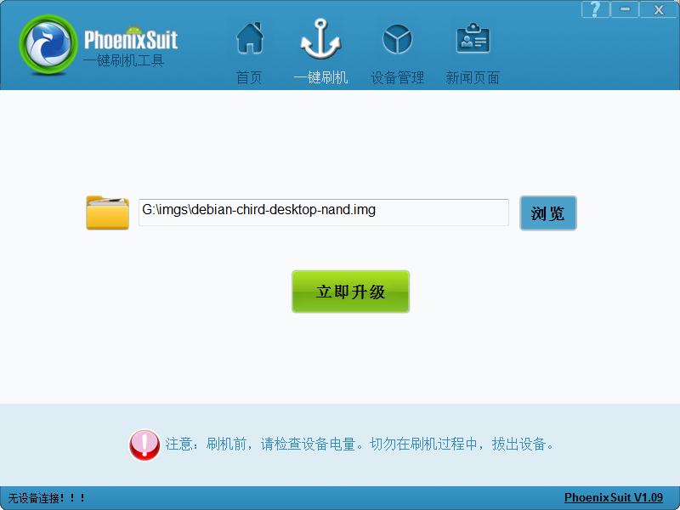

**2. 访问TD开发板**

在固件烧写好后， 接下来访问TD开发板， 并对开发板进行操作。有多种方案可以访问TD开发板，本教程提供四种方案：

1、 使用VGA线连接显示器，使用usb连接键盘鼠标。

2、 TTL连接+SecureCRT终端软件。

3、使用VNC远程控制工具软件通过网络（在完成网络配置后进行）

4、通过ssh服务 + SecureCRT终端软件。

**2.1 VGA连接显示器**

这是最简单的一种访问TD开发板方案，只要直接把显示器，鼠标，键盘等设备连接TD开发板即可。

**2.2 TTL线连接 + SecureCRT终端软件**

1. 使用TTL_to_USB线，连接TD开发板和PC机。

在TTL端，线和接口对应为：黑——GND 红——不要接 绿——RX 白——TX

2. **在PC机安装了相应的“TTL转USB” 驱动程序后，右键计算机→管理→设备管理器→端口，查看你的PC机使用的com接口。如下图所示： 这里显示的是com5。**

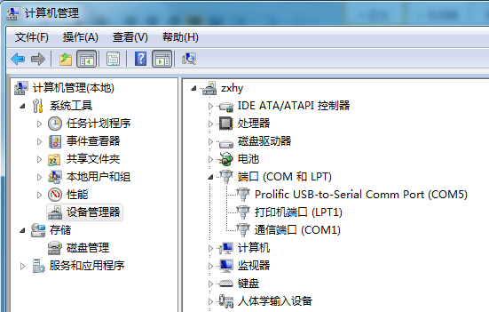

1. 安装并运行终端软件SecureCRT。

2. 设置连接参数，具体设置如图所示：

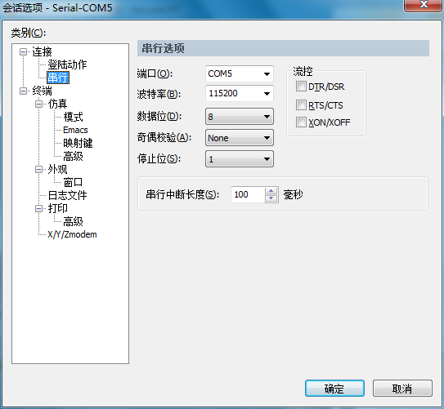

3. 点击Connect， 连接到Linux串口终端。如果没反应，按几下回车键。 看是否有反应。 如图所示：

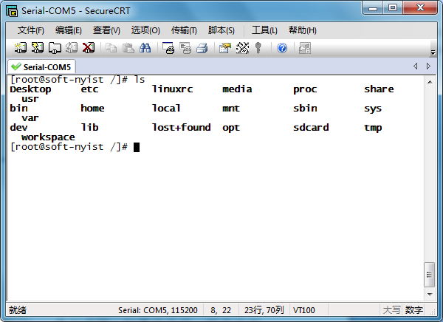

2.3 使用 VNC远程控制工具

使用此方案，需要对TD开发板进行VNC服务安装和配置。

注：本教程使用的固件已经提供了此服务，只需要设置VNC连接密码即可。

2.3.1 TD—VNC服务端设置

1. 设置系统自动登录

#vim /etc/lightdm/lightdm.conf

去掉下面四行前面的注释符‘#’ ，并设置登录用户名为 root， 使之变为如下形式：

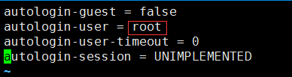

保存退出。

**2. 安装VNC服务（若使用的固件未安装此服务）**

# apt-get install x11vnc

**3. 设置VNC的连接密码**

#x11vnc -storepasswd

上面的命令会提示输入密码，然后将密码加密以后保存在~/.vnc/passwd文件。

**4. 启用VNC服务：（使用本固件可以省略这一步）**

#x11vnc -forever -shared -rfbauth ~/.vnc/passwd

**2.3.2 PC—客户端**

需要安装VNC客户软件，本教程安装的版本为：

在保证网络正确的情况下进行VNC的连接，密码是在TD VNC服务端设置的连接密码。

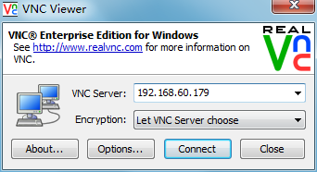

2.4 ssh连接

使用此方案，需要对TD开发板进行SSH服务安装和配置。

注：本教程使用的固件已经提供了此服务，在Windows上直接用终端软件连接即可，这里使用xshell。

1. 设置连接参数，这里填入要连接的TD开发板IP地址，登陆用户，点击 ConneTD进行连接。 如图：

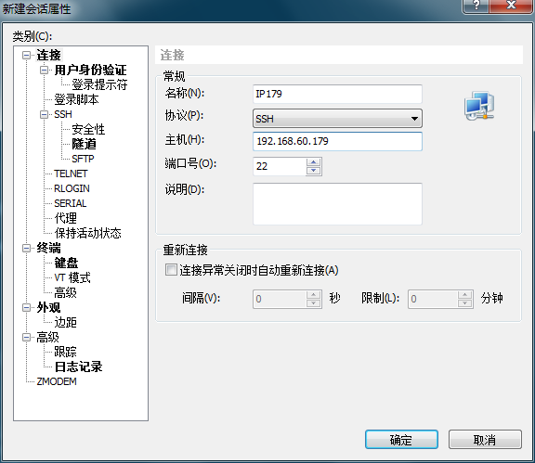

2. 填入用户名，点击确定。

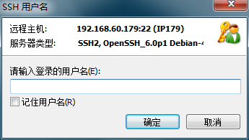

3. 填入用户名，点击确定。

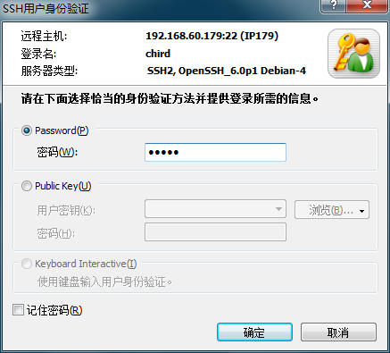

4.连接成功， 显示如图所示。

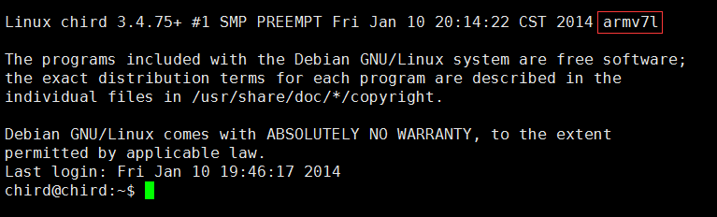

3. 设置图形输出VGA或HDMI

TD开发板有两种图形输出方式，分别为VGA模拟信号和HDMI数字媒体信号。 用户可以通过修改配置文件

对其输出方式进行修改。

注：本固件默认输出为VGA信号。

3.1 挂载

#mount /dev/nanda /mnt

3.2 修改配置文件 script.bin

# cd /mnt

# bin2fex script.bin script.fex

#vim script.fex

修改[output]类型，设置为如下形式：

保存退出

screen0_output_type = 3 (HDMI 输出) //图像输出类型

screen0_output_mode = 6(1080i50) //图像输出分辨率

#fex2bin script.fex script.bin //把修改好的script.fex 文件再转为script.bin 文件

3.3 保存重启

#sync //把内存中的修改写入磁盘中

#reboot

3.4 参数设置参考

;disp init configuration

;

;disp_mode (0:screen0<screen0,fb0> 1:screen1<screen1,fb0> 2:two_diff_screen_diff_contents<screen0,screen1,fb0,fb1>

; 3:two_same_screen_diff_contets<screen0,screen1,fb0> 4:two_diff_screen_same_contents<screen0,screen1,fb0>)

;screenx_output_type (0:none; 1:lcd; 2:tv; 3:hdmi; 4:vga)

;screenx_output_mode (used for tv/hdmi output, 0:480i 1:576i 2:480p 3:576p 4:720p50 5:720p60 6:1080i50 7:1080i60 8:1080p24 9:1080p50 10:1080p60 11:pal 14:ntsc)

;screenx_output_mode (used for vga output, 0:1680*1050 1:1440*900 2:1360*768 3:1280*1024 4:1024*768 5:800*600 6:640*480 10:1920*1080 11:1280*720)

;fbx format (4:RGB655 5:RGB565 6:RGB556 7:ARGB1555 8:RGBA5551 9:RGB888 10:ARGB8888 12:ARGB4444)

;fbx pixel sequence (0:ARGB 1:BGRA 2:ABGR 3:RGBA) --- 0 for linux, 2 for android

;lcd0_bright (lcd0 init bright,the range:[0,256],default:197

;lcd1_bright (lcd1 init bright,the range:[0,256],default:197

[disp_init]

disp_init_enable = 1

disp_mode = 0

screen0_output_type = 3

screen0_output_mode = 4

screen1_output_type = 0

screen1_output_mode = 4

fb0_width = 1024

fb0_height = 768

fb0_framebuffer_num = 2

fb0_format = 10

fb0_pixel_sequence = 0

fb0_scaler_mode_enable = 0

fb1_width = 1024

fb1_height = 768

fb1_framebuffer_num = 2

fb1_format = 10

fb1_pixel_sequence = 0

fb1_scaler_mode_enable = 0

10 / 19

4. 网络配置

在网络配置中，有两种IP分配方式，一种通过dhcp进行动态分配，另一种直接分配静态IP。

4.1 有线网络

注：本教程中使用的开发板的本地网卡名称为eth0，按实际情况更改。

4.1.1 修改网络配置文件： /etc/network/interfaces

1. 动态分配方式

修改/etc/network/interfaces文件使之变为如下形式：

auto lo eth0

iface lo inet loopback

iface eth0 inet dhcp

2. 静态分配方式

修改/etc/network/interfaces文件使之变为如下形式：

auto lo eth0

iface lo inet loopback

iface eth0 inet static

address 192.168.1.125

netmask 255.255.255.0

gateway 192.168.1.1

4.1.2 重新启动本地网卡，检查网络

1. 执行ifconfig命令，查看本地网卡，本教程中的网卡为eth0。

2. 重启网卡

#ifdown eth0

#ifup eth0

3. 再次执行ifconfig命令，检查IP地址是否正确分配。 若正确分配，在执行 ping www.baidu.com看是否能访问公用网络。

4.2 无线网络

4.2.1 建立无线网热点（在笔记本电脑上建立）

1.开启 wifi无线热点。

2.在开发板子装上USBWIFI模块，最好是RTL8188系列的模块。

4.2.2 加载wifi模块驱动

加载驱动模块有两种方法，一种通过命令直接加载，另一种则是通过修改配置文件来进行加载。

注：本教程中使用的开发板的无线网卡名称为wlan1，按实际情况更改。

1. 命令加载，通过此方法来加载，在系统断电重启后需重新通过命令进行加载。

命令： #modprobe bcmdhd

点击， 进行wifi账号密码

的设置。 如下图所示。

2. 修改配置文件加载，通过此方法来加载，在每次开机时都会自动加载。

在/etc/modules配置文件增加一行，内容为： bcmdhd

3. 加载好驱动后，重启开发板。

4.2.3 修改网络配置文件： /etc/network/interfaces

1. 动态分配方式

在/etc/network/interfaces文件中增加以下几行内容：

4.2.4 配置无线网络协议文件： /etc/wpa_supplicant.conf

1. 执行命令，创建wpa_supplicant.conf配置文件。

命令： #wpa_passphrase YOUR-SSID "SSID-PASSWORD" > /etc/wpa_supplicant.conf

例子： #wpa_passphrase chird-wifi "chird-123456" >/etc/wpa_supplicant.conf

4.2.5 重启 wifi无线网卡

1. 执行ifconfig命令，查看无线网卡，本教程中的无线网卡为wlan1 。

2. 关闭本地网卡，重启无线网卡

#ifdown wlan1

#ifup wlan1

4.2.6 验证检查

1. 执行ifconfig命令，查看无线网卡wlan1 的IP地址是否正确分配。

2. 若已正确分配，执行ping命令，检验无线网卡能否正常联网。

allow-hotplug wlan1

iface wlan1 inet manual

wpa-roam /etc/wpa_supplicant.conf

iface default inet dhcp

13 / 19

5. 常用服务安装

5.1 Samba服务

5.1.1 服务安装

在线安装命令： #apt-get install samba

注：本教程使用固件已经安装了Samba服务，所以在此不作详细安装介绍。

5.1.2 服务配置

1. 配置 /etc/samba/smb.conf

命令： #vi /etc/samba/smb.conf

在文件末尾添加如下内容：

[root] //这是在windows中显示出来的共享目录名

path = /root/samba //设置Linux服务器端的共享目录

writeable = yes //是否可写，这里设为可以

valid user = root //有效用户

保存退出。

2. 添加Samba用户和密码

这里使用 root 超级用户作为Samba用户。

注： Samba和系统共用用户名，但不共用密码，也就是说， 如果使用root用户作为Samba用户，那么root这个用户名对Samba有效，但root密码对Samba无效，所以，需要重新设置Samba密码。

设置Samba密码： #smbpasswd -a root

开启Samba用户： #smbpasswd –e root

3. 设置Linux服务器端共享目录权限

#mkdir /home/chird_smb

#chmod 755 /home/chird_smb

5.1.3 开启、关闭、重启服务

#service samba [start | stop | restart]

[root] //这是在windows中显示出来的共享目录名

path = /root/samba //设置Linux服务器端的共享目录

writeable = yes //是否可写，这里设为可以

valid user = root //有效用户

14 / 19

5.1.4 客户端登陆

1. 在windows客户端，右键点击计算机→映射网络驱动器，填入“//服务器地址/root” 。如图。

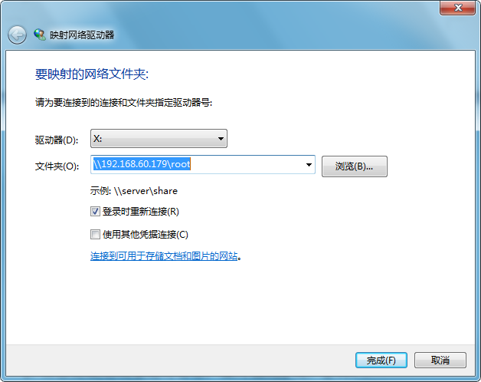

2. 点击完成,出现登陆对话框，填入samba用户名和密码。

3. 点击确定进行连接，出现如下图所示，新建文件夹，进行测试，看能否成功创建。

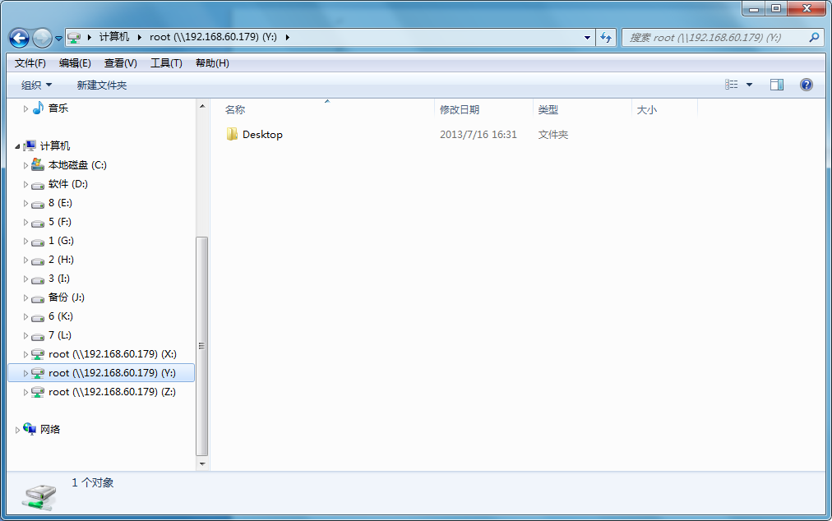

15 / 19

5.2 nfs服务

5.2.1 服务安装

在线安装命令： #apt-get install nfs-common nfs-kernel-server

注：本教程使用固件已经安装了nfs服务，所以在此不作详细安装介绍。

5.2.2 服务配置

1. 配置 /etc/exports

#vim /etc/exports

在文件末尾添加一行内容： /home/share 192.168.*.*(rw, sync, no_root_squash)

注： /home/share 指定被挂载的目录为/home/share，用户可以自己设定。

192.168.*.* 指定挂载设备的IP地址。

(rw, sync…) 指定挂载目录访问权限，磁盘同步等信息。

5.2.3 开启服务

命令： #./etc/init.d/nfs-kernel-server [start | stop | restart]

5.2.4 挂载

命令： #mount -t nfs 192.168.1.125： /home/share /mnt

注：上面使用的 IP 是被挂载设备的IP地址。

16 / 19

6. 远程访问Windows

6.1 TD开发板端

本教程使用的固件已经安装了 freerdp远程终端软件。所以只需要做一些简单的连接设置即可。本教程提供

了如下脚本，只需要双击执行就可以了，当然，相关设置请根据具体情况进行设定。

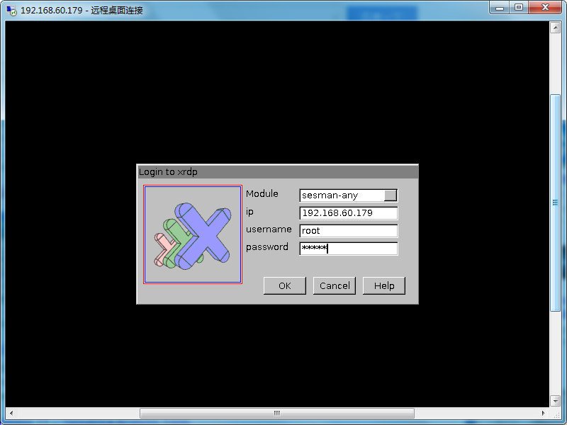

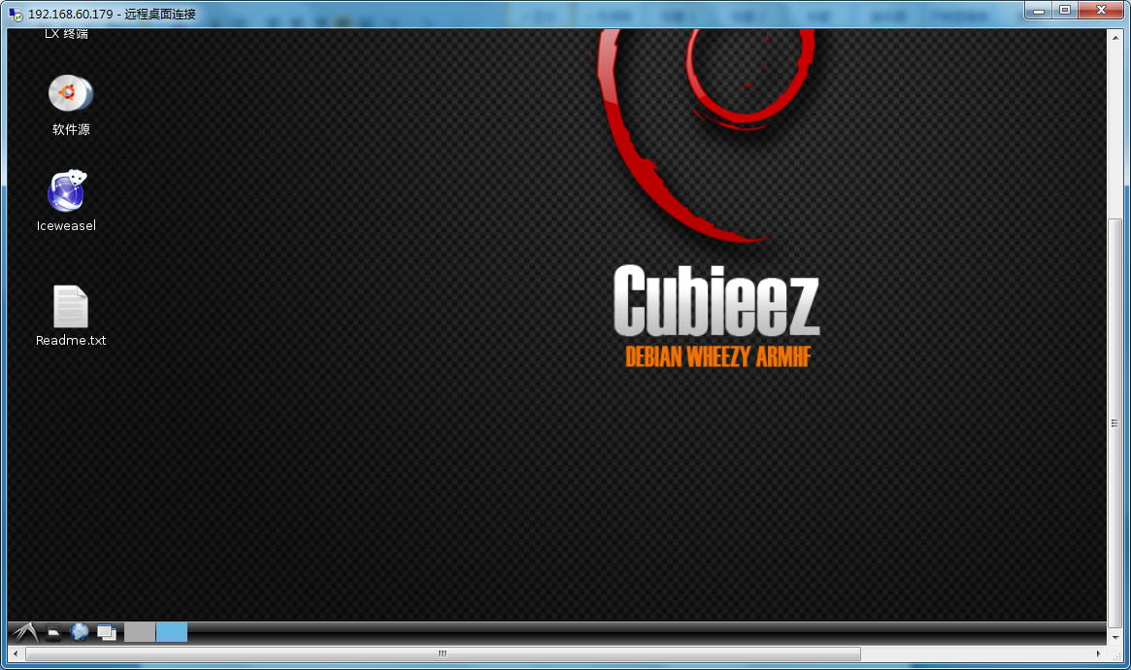

版本 修订记录

|  |  |  |
| --- | --- | --- |
| 版本 | 日期 | 说明 |
|  |  |  |
|  |  |  |